ṥ∆Московский государственный технический университет им. Н.Э. Баумана

Факультет «Радиоэлектроника и лазерная техника»

Кафедра «Радиоэлектронные системы и устройства»

Лабораторная работа №1

«Исследование полевого транзистора»

по дисциплине

«Электроника»

Вариант № 12

Выполнил ст. группы РЛ6-41

Мухин Г.А.

Филимонов С.В.

Фамилия И.О.

Проверил доцент

Крайний В.И.

Оценка в баллах_________

Москва, 2022

**Цель работы:** исследование характеристик и параметров полевого транзистора, изучение методики измерения характеристик полевого транзистора, расчет параметров эквивалентной схемы.

**Приборы и измерительные устройства:** Два источника питания “Марс”, два мультиметра М3900 (один, работающий в режиме миллиамперметра, другой, работающий в режиме вольтметра), вольтметр B7-58/2, резистор сопротивлением 2 кОм, полевой транзистор.

**СПРАВОЧНЫЕ ДАННЫЕ ПОЛЕВЫХ ТРАНЗИСТОРОВ КП302АМ**

Транзисторы кремниевые планарные полевые с затвором на основе p-n-перехода с каналом n-типа. Предназначены для применения в широкополосных усилителях и переключающих устройствах. Выпускаются в пластмассовом корпусе с гибкими выводами.

Крутизна характеристики при Uси=7 В, Uзи=0 В - не менее 5 мА/В.

Начальный ток стока при Uзи=0 В - 3 – 24 мА.

Напряжение отсечки при Uси=7 В – не более 5 В.

Входная ёмкость при Uси=10 В, Iс=3 мА - не более 20 пФ.

Проходная ёмкость при Uси=10 В, Iс=3 мА - не более 8 пФ.

Предельное напряжение затвор-исток – 10 В.

Предельное напряжение сток-исток – 20 В.

Предельный постоянный ток стока – 24 мА.

Предельная постоянная рассеиваемая мощность – 300 мВт.

Начертим принципиальную схему для измерения ВАХ полевого транзистора в схеме с общим истоком с указанием полярности измерительных приборов и источников питания. Выпишем из приложения 4 тип и основные параметры исследуемого транзистора.

Снимем семейство выходных характеристик полевого транзистора.

Соберем схему измерения (рис. 1). На графике-заготовке для выходных характеристик построим кривую допустимой мощности. Экспериментально определим напряжение отсечки Uотс т.е. такое напряжение на затворе, при котором Ic = 0; напряжение сток-исток выставим равным 10 В. Снимем семейство выходных характеристик для значений Uзи=0; 0,2Uотс; 0,4Uотс; 0,6Uотс; 0,8Uотс.

Uотс=2,1 B.

|  |  |
| --- | --- |
| Uси, B | Iс, мА |
| 0,1 | 1,28 |
| 0,3 | 3,53 |
| 0,7 | 7,35 |
| 1 | 10,1 |
| 3 | 14,71 |
| 7 | 15,71 |
| 10 | 15,72 |

Таблица 1 - Зависимость тока стока от напряжения стока-истока при постоянном напряжении затвор-исток Uзи=0.

|  |  |
| --- | --- |
| Uси, В | Ic, мА |
| 0,1 | 1,31 |
| 0,3 | 2,57 |
| 0,7 | 5,45 |
| 1 | 6,7 |
| 3 | 9,16 |
| 7 | 9,96 |
| 10 | 10,18 |

Таблица 2 - Зависимость тока стока от напряжения стока-истока при постоянном напряжении затвор-исток Uзи=0,2Uотс.

|  |  |
| --- | --- |
| Uси, В | Ic, мА |
| 0,1 | 0,69 |
| 0,3 | 2,1 |
| 0,7 | 3,18 |
| 1 | 4,37 |
| 3 | 5,51 |
| 7 | 6,1 |
| 10 | 6,12 |

Таблица 3 - Зависимость тока стока от напряжения стока-истока при постоянном напряжении затвор-исток Uзи=0,4Uотс.

|  |  |
| --- | --- |
| Uси, В | Ic, мА |
| 0,1 | 0,47 |
| 0,3 | 0,94 |
| 0,7 | 1,59 |
| 1 | 1,38 |
| 3 | 1,53 |
| 7 | 2,21 |
| 10 | 2,36 |

Таблица 4 - Зависимость тока стока от напряжения стока-истока при постоянном напряжении затвор-исток Uзи=0,6Uотс.

|  |  |
| --- | --- |
| Uси, В | Ic, мА |
| 0,1 | 0,09 |
| 0,3 | 0,18 |
| 0,7 | 0,23 |
| 1 | 0,25 |
| 3 | 0,33 |
| 7 | 0,41 |
| 10 | 0,46 |

Таблица 5 - Зависимость тока стока от напряжения стока-истока при постоянном напряжении затвор-исток Uзи=0,8Uотс.

На основе полученных в ходе эксперементальных измерений таблиц для силы тока стока построим графики зависимости тока стока от напряжения стока-истока для определенных напряжений затвор-исток.

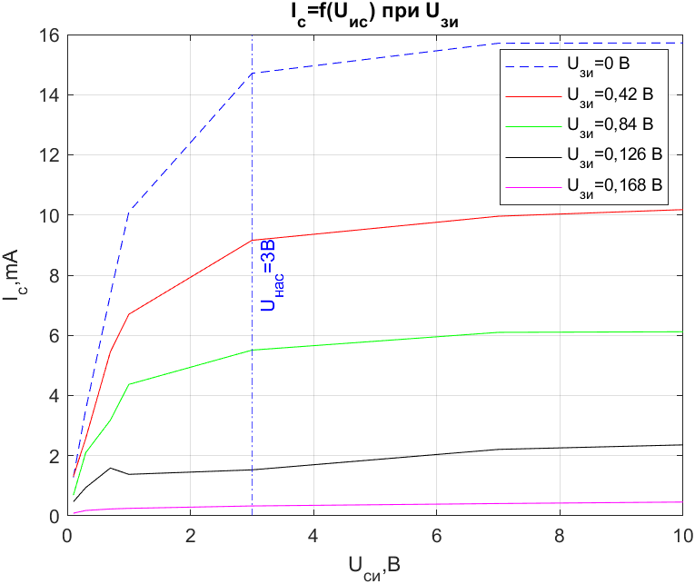

Рисунок 1 - Зависимость тока стока от напряжения стока-истока.

На рисунке 1 мы видим, что значение тока насыщения Ic.нас=14,71 мА, напряжение насыщения Uси.нас=3 В.

Снимем семейство проходных статистических характеристик для Uси=0,5 В;1 В;2 В; Uси.нас; Uси>Ucи.нас.

|  |  |
| --- | --- |
| Uзи, В | Iс, мА |
| 0 | 5,5 |
| 0,42 | 4 |
| 0,84 | 2,7 |
| 1,26 | 1,29 |
| 1,68 | 0,19 |
| 2,1 | 0 |

Таблица 6 - зависимость тока стока от напряжения затвор-истока для напряжения стока-истока 0,5 В.

|  |  |
| --- | --- |
| Uзи, В | Iс, мА |
| 0 | 10,1 |
| 0,42 | 6,7 |
| 0,84 | 4,37 |
| 1,26 | 1,38 |
| 1,68 | 0,25 |
| 2,1 | 0 |

Таблица 7 - зависимость тока стока от напряжения затвор-истока для напряжения стока-истока 1 В.

|  |  |
| --- | --- |
| Uзи, В | Iс, мА |
| 0 | 12,2 |
| 0,42 | 7,95 |
| 0,84 | 5,1 |
| 1,26 | 1,75 |
| 1,68 | 0,25 |
| 2,1 | 0 |

Таблица 8 - зависимость тока стока от напряжения затвор-истока для напряжения стока-истока 2 В.

|  |  |
| --- | --- |
| Uзи, В | Iс, мА |
| 0 | 14,71 |
| 0,42 | 9,16 |
| 0,84 | 5,51 |
| 1,26 | 1,53 |
| 1,68 | 0,33 |
| 2,1 | 0 |

Таблица 9 - зависимость тока стока от напряжения затвор-истока для напряжения стока-истока 3 В, что представляет собой напряжение стока-истока для тока насыщения.

|  |  |
| --- | --- |
| Uзи, В | Iс, мА |
| 0 | 15,72 |
| 0,42 | 10,18 |
| 0,84 | 6,12 |
| 1,26 | 2,36 |
| 1,68 | 0,46 |
| 2,1 | 0 |

Таблица 10 - зависимость тока стока от напряжения затвор-истока для напряжения стока-истока 10 В, что представляет собой напряжение большее, чем напряжение стока-истока для тока насыщения.

На основе полученных таблиц 6-10 получим графики зависимости тока стока от напряжения затвора-истока.

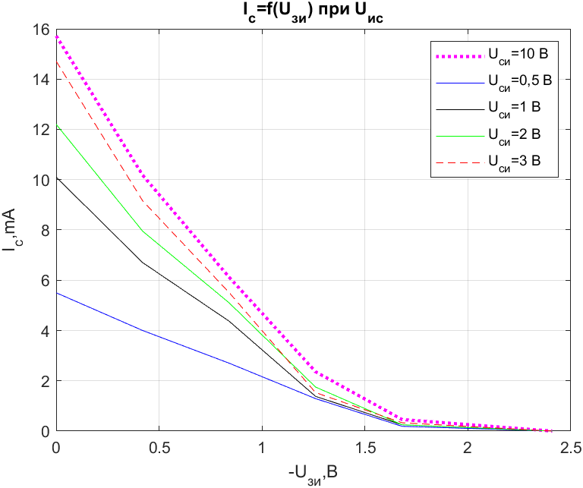

Рисунок 2 - Зависимость тока стока от напряжения затвора-истока.

**Обработка экспериментальных данных.**

1. Определим крутизну Smax характеристики, снятой для Uси.нас в точке Uзи=0.

Smax=∆Ic/∆Uси.нас.

Smax=0,006/0,425=14,11 мА/B ;

1. Определим напряжение отсечки, используя соотношение

Uотс=2Iс.нас/Sмакс

Uотс=2*0,01471/0,01411=2,085 В.

1. Определим крутизну и внутреннее сопротивление полевого транзистора при Uси > Uси.нас и Uзи=0,4Uотс.=0,84 B.

rC=∆Uзи/∆Ic=0,02/0,195∙10-3=102 Ом.

S = ∆Iс/∆Uзи=0,195/0,02=9,8 мА/B.

при Uси > Uси.нас можем записать

S = Sмакс(1 - Uзи/Uзи отс)=14,11∙(1-0,84/2,1)=8,466 мА/B.

**Вывод:** мы экспериментально проверили ВАХ полевого транзистора, сравнив их с теоретическими данными. Мы получили графики, которые соответствуют с некоторой погрешностью теоретическим данным. Погрешность связана с качеством экспериментальной цепи, с погрешностью измерительных приборов и с количеством проводимых измерений. Несмотря на погрешность и некоторую неточность экспериментально установленная крутизна S соответствует заявленной крутизне в характеристиках исследуемого полевого транзистора Uси=7 В, Uзи=0 В - не менее 5 мА/В. Также мы получили с помощью теоретического расчета сопоставили расчетное напряжение отсечки 2,085 В и экспериментально полученное напряжение отсечки 2,1 В – они практически полностью совпадают. Также почти полностью совпадают экспериментально посчитанная крутизна при и Uзи=0,4Uотс.=0,84 B и теоретическая формула S = Sмакс(1 - Uзи/Uзи отс), что говорит о правильности выполненных измерений (погрешность связана с субъективными измерениями крутизны по графику ВАХ).